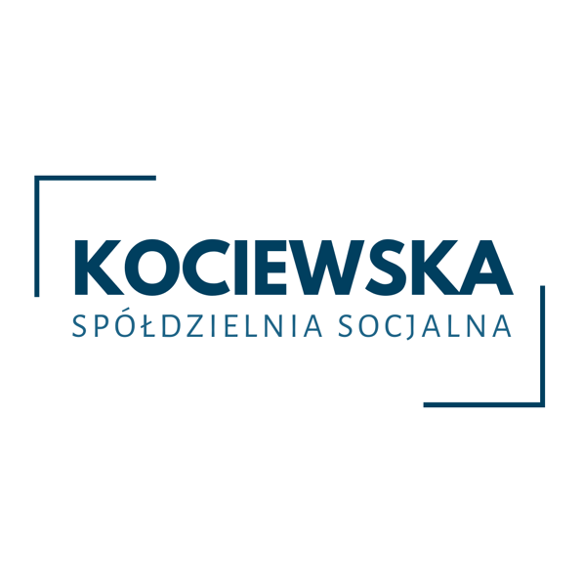

Imię i nazwisko/Nazwa
Telefon
E-mail
Krótki opis problemu

Administratorem Pani/Pana danych osobowych jest Spółdzielnia Socjalna Kociewska z siedzibą
w Pelplinie przy ulicy Mickiewicza 23 (83 – 130 Pelplin), posiadająca NIP: 5932623305, REGON: 38513154800000, o numerze KRS: 0000820202, dla której właściwy rejestr prowadzi Sąd Rejonowy Gdańsk – Północ w Gdańsku VII Wydział Gospodarczy KRS. Przetwarzanie danych osobowych wskazanych w formularzu jest niezbędne w celu uzyskania nieodpłatnej pomocy prawnej dot. tzw. „Tarczy Antykryzysowej”. Przysługuje Pani/Panu prawo dostępu do swoich danych, ich sprostowania, usunięcia, ograniczenia przetwarzania, wniesienia sprzeciwu wobec przetwarzania, a także prawo do przenoszenia danych. Jeśli uzna Pani/Pan, iż przetwarzanie Pani/Pana danych osobowych narusza przepisy RODO, przysługuje Pani/Panu prawo wniesienia skargi do Prezesa Urzędu Ochrony Danych Osobowych,
ul. Stawki 2, 00-193 Warszawa.

Zgoda na przetwarzanie danych osobowych
Ja, niżej podpisana/ny wyrażam zgodę na przetwarzanie moich danych osobowych w podanym wyżej zakresie Przez Spółdzielnię Socjalną Kociewska z siedzibą w Pelplinie przy ulicy Mickiewicza 23 (83 – 130 Pelplin), posiadająca NIP: 5932623305, REGON: 38513154800000, o numerze KRS: 0000820202, dla której właściwy rejestr prowadzi Sąd Rejonowy Gdańsk – Północ w Gdańsku VII Wydział Gospodarczy KRS.

____________________________________________________
Data, miejsce i podpis osoby wyrażającej zgodę

Zgoda może zostać cofnięta w dowolnym momencie przez wysłanie wiadomości e-mail na adres sskociewska@gmail.com z adresu, którego zgoda dotyczy.

